**2016-2017学年第2学期 电力拖动 试卷答案**

1. **填空题**
2. 改变电枢回路电阻调速法、减弱磁通调速法、调节电枢电压调速法；调节电枢电压调速法
3. 调速范围、静差率
4. 弱磁升速
5. 有静差调速、抵抗扰动、服从给定
6. PI调节器、位置式、增量式
7. 多变量、强耦合
8. **判断题**

1.√ 2. √ 3. × 4.× 5.√

1. **简答题**
2. PWM波：脉冲宽度调制，其基本控制思想是：控制逆变器中电力电子器件的开通或关断，输出电压为高度相等、宽度按一定规律变化的脉冲序列，用这样的高频脉冲序列代替期望的输出电压。

SPWM:正弦波脉宽调制，是一种传统的交流PWM技术，以变频器的输出电压尽量接近正弦波为控制目标。 以频率与期望的输出电压波相同的正弦波作为调制波，以频率比期望高得多的等腰三角波作为载波，由他们的交点确定你比拿起开关器件的通断时刻，从而获得高度相等、宽度按正弦规律变化的脉冲序列，这种调制方法称作正弦波脉宽调制。

SVPWM波：电压空间矢量PWM，以圆形旋转磁场为目标控制逆变器工作。形成圆形磁场，从而产生恒定的电磁转矩。

1. FOC控制的本质是讲交流电机当做直流电机控制，用控制直流电机的方法控制交流电机。
2. 因为如果反馈通道上有错，那么由反馈而得的电压就是错的，然后经过错误的调节，错上加错，无法调节到预期的值； 如果测速发电机的励磁发生了变化，不能克服这种干扰，因为反馈控制系统只对反馈环所包围的前向通道上的扰动起抑制作用，而测速机励磁不是反馈通道上的。
3. 在相同的静差率约束下，闭环系统的调速范围更广。闭环系统的调速范围为开环调速系统的(1+K)倍。

由

可求出闭环调速系统的调速范围是

开环调速系统的调速范围是

由上得到

1. ,式中n—转速(r/min),U—电枢电压(V),Id—电枢电流(A)，R—电枢回路总电阻(Ω)，ψ—励磁磁通(Wb),Ke—由电机结构决定的电动势常数。
2. 根据运动控制系统的运动方程式





可知，要控制转速和转角，唯一的途径就是控制电动机的电磁转矩，使转速变化率按人们期望的规律变化。因此，转矩控制是运动控制的根本问题，但是转矩检测起来非常不容易，即使可以检测，成本也非常高，但是相比之下转速检测起来就很容易，因此，在实际应用过程中采用的是转速控制。

1. **计算题**





1. 按照2相等的等效原则，三相合成磁动势与两项合成磁动势相等。因此





另外

由以上方程，解得。

也可利用3-2变换求解逆矩阵得出答案。

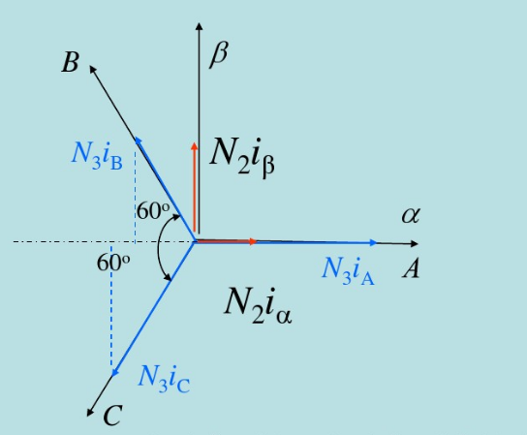

1. **描述题**
2. 按6个有效工作矢量将电压矢量空间分为对称的六个扇区，每个扇区对应π/3，当期望的输出电压矢量落在某个扇区内时，就用该扇区的两条边等效合成期望的输出矢量。以第Ⅰ扇区为例，其他扇区以此类推







所以 







其中Ud为六个有效电压矢量的幅值。

只要给定θ角，就能计算出所加直流电压所需的相应的时间t1、t2，即能合成所需要的更多的电压矢量

1. 设原始工作点为A，负载电流为Id1，,电枢电压为Ud1; 当负载增大到Id2时，按开环机械特性，开环的转速将降落到A’点；但在转速闭环控制以后，转速的降落将导致电力电子装置的输出电压Ud0的增加

 

 



最终从A点所在的开环机械特性过渡到B点所在的开环机械特性，电枢电压由Ud1增加至Ud2。

1. 系统给定为ω*，ψs*通过调节器得到ism*，ist*，在通过调节器得到ust*，usm*，逆旋转变换得到静止坐标系下的us，us，控制SVPWM输出三相电，下面部分为电流闭环控制部分，将检测到的三相电流进行3/2变换和旋转变换，得到按转子磁链定向坐标系中的ism，ist，采用PI软件调节构成电流闭环控制。右下角为速度传感器，检测转速与给定比较控制。